Examen virtualbox

1. --------------------------------------------------------------------

**Para crear la máquina:**

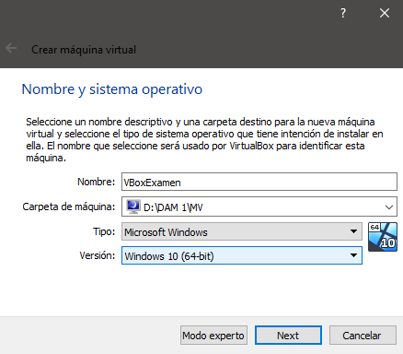Nueva 🡪 Next 🡪 Next 🡪 Usar un archivo de disco duro virtual existente 🡪 Crear

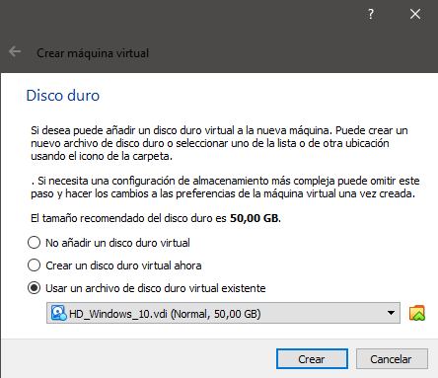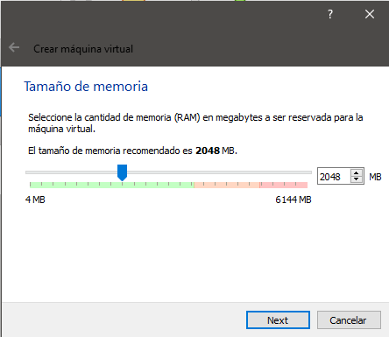

**Para actualizar la MAC:**

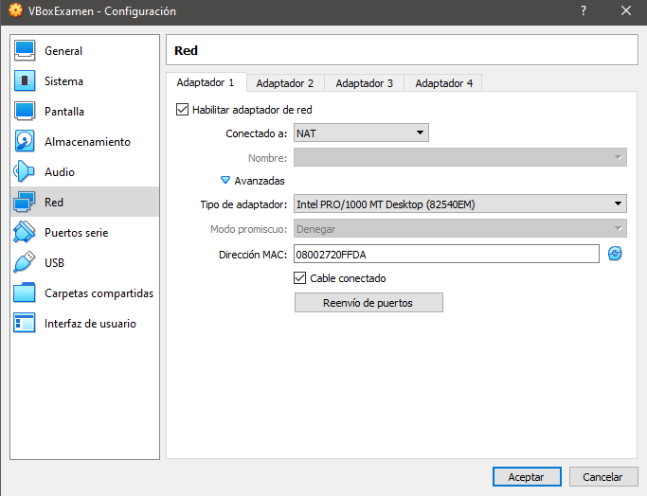Configuración🡪 Red 🡪 Avanzadas 🡪 Flechas azules en círculo 🡪 Aceptar

**Para comprobar que funciona:**

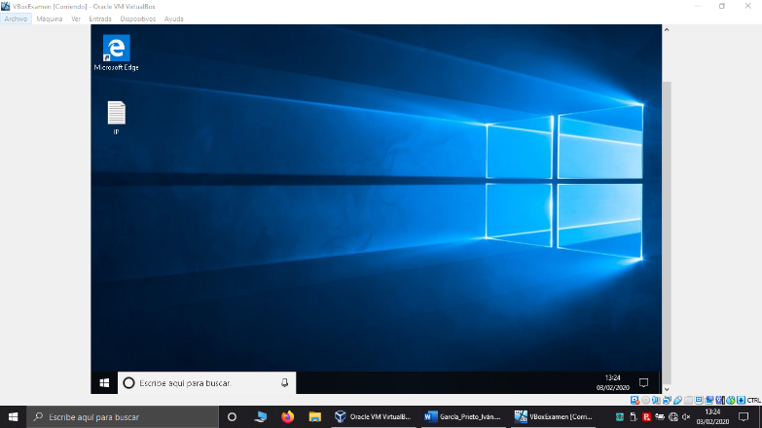Iniciar 🡪 Inicio de sesión

1. --------------------------------------------------------------------

**Para cambiar el adaptador a tipo Bridge/Puente:**

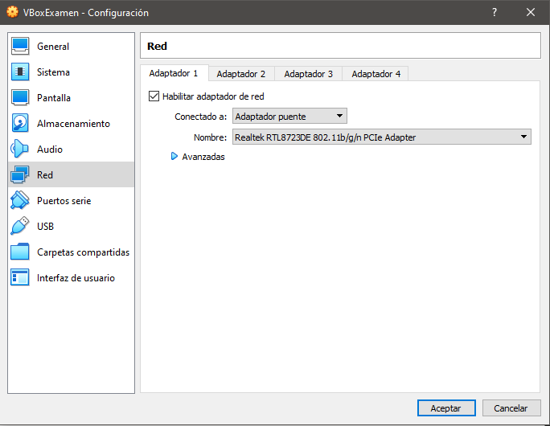Configuración 🡪 Red 🡪 Adaptador 1 🡪 Conectado a Adaptador Puente 🡪 Aceptar

**Para configurar el adaptador: (Con la máquina virtual arrancada)**

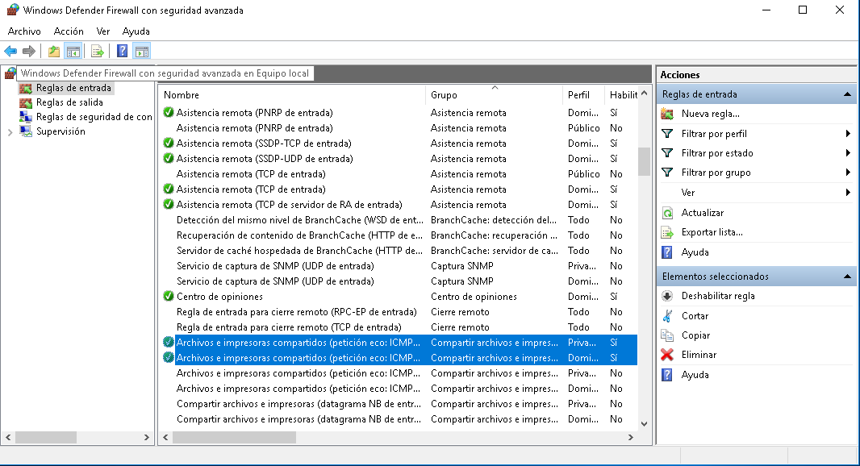Configuración de red e Internet 🡪Ethernet 🡪 Cambiar opciones del adaptador 🡪 Clic derecho 🡪 Propiedades 🡪 Desactivar IPv6 🡪Configuración del IPv4 🡪 Establecemos la IP y los DNS en función de nuestra red.

Inicio 🡪 Firewall y protección de red 🡪 Configuración avanzada 🡪 Reglas de entrada 🡪 Habilitar Archivos e impresoras compartidos (petición eco: ICMPv4 de entrada). (Las dos)

**Para probar la conectividad:**

(Para saber nuestra ip basta con hacer uso del comando ipconfig /all en el cmd de windows)

En la máquina virtual 🡪 Inicio 🡪 cmd 🡪 ping IP_DE_LA_MÁQUINA_REAL

En la máquina real 🡪 Inicio 🡪 cmd 🡪 ping IP_DE_LA_MÁQUINA_VIRTUAL

Si obtenemos respuesta en ambas direcciones la conectividad será total.

1. --------------------------------------------------------------------

**Para añadir un adaptador NAT:**

Configuración 🡪 Red 🡪 Adaptador 2 🡪 habilitar adaptador de red 🡪 Conectado a NAT 🡪 Aceptar

**Para comprobarlo: (Con la máquina virtual iniciada)**

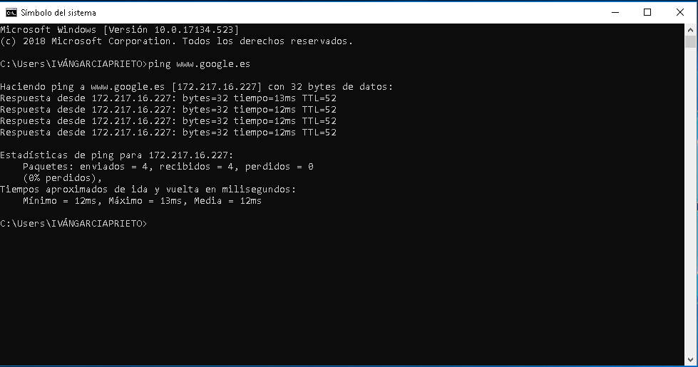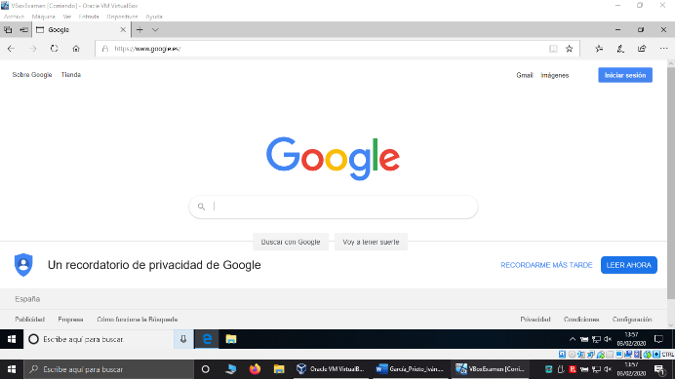Abrimos el navegador y accedemos a Google o hacemos ping a alguna dirección como la de Google.

1. --------------------------------------------------------------------

**Para exportar:**

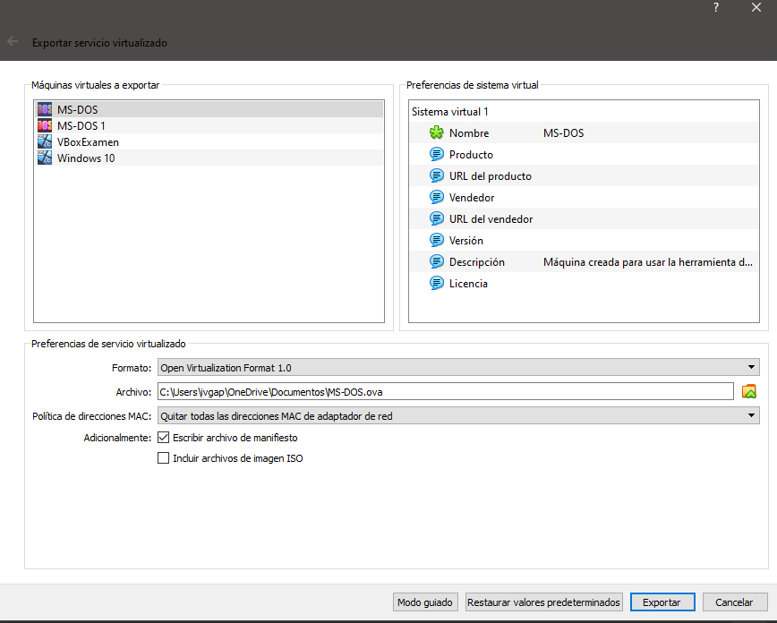Archivo 🡪 Exportar servicio virtualizado 🡪 Seleccionar la máquina a exportar 🡪 Configuras según tus preferencias (Es recomendable no incluir ninguna dirección MAC para evitar conflictos posteriores) 🡪 Exportar

**Para importar:**

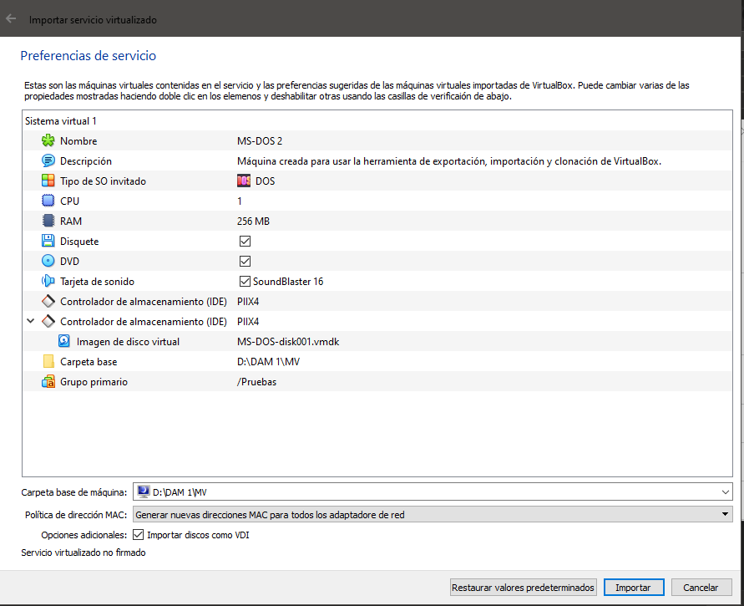Archivo 🡪 Importar servicio virtualizado 🡪 Seleccionar la máquina a importar (archivo .ova) 🡪 Configuras según tus preferencias (Es recomendable generar nuevas direcciones MAC para evitar conflictos posteriores) 🡪 Importar

1. 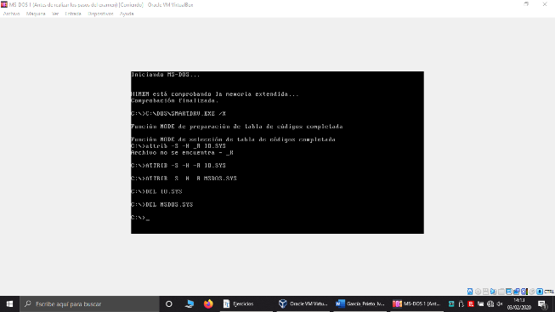--------------------------------------------------------------------

Al realizar estos comandos la máquina virtual ha dejado de funcionar y muestra el siguiente error:

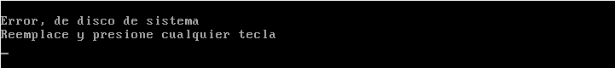

La forma más sencilla de solucionar este problema es restaurar una instantánea del sistema creada anteriormente.

**Para crear la instantánea:**

Iniciamos la máquina 🡪 Máquina 🡪 Tomar instantánea 🡪 (Rellenar datos) 🡪 Aceptar

**Para restaurar la instantánea:**

Clic en los 3 puntos sobre la máquina 🡪 Instantáneas 🡪 Seleccionamos la instantánea a la que queremos volver 🡪 Restaurar

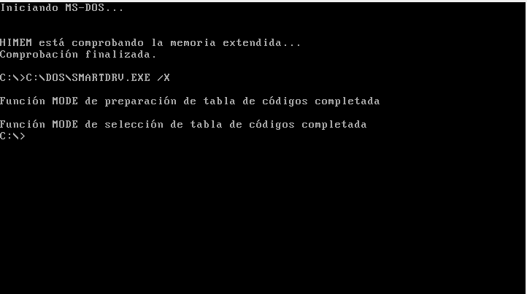Una vez restaurada la instantánea que creamos antes de ejecutar los comandos del enunciado podremos volver a usar la máquina virtual sin ningún tipo de problemas: